县委改革办督察组到县发改局督察改革工作

6月22日上午，县委改革办督察组到县发改局开展深化改革督察工作，了解改革任务推进情况及遇到的问题和困难。

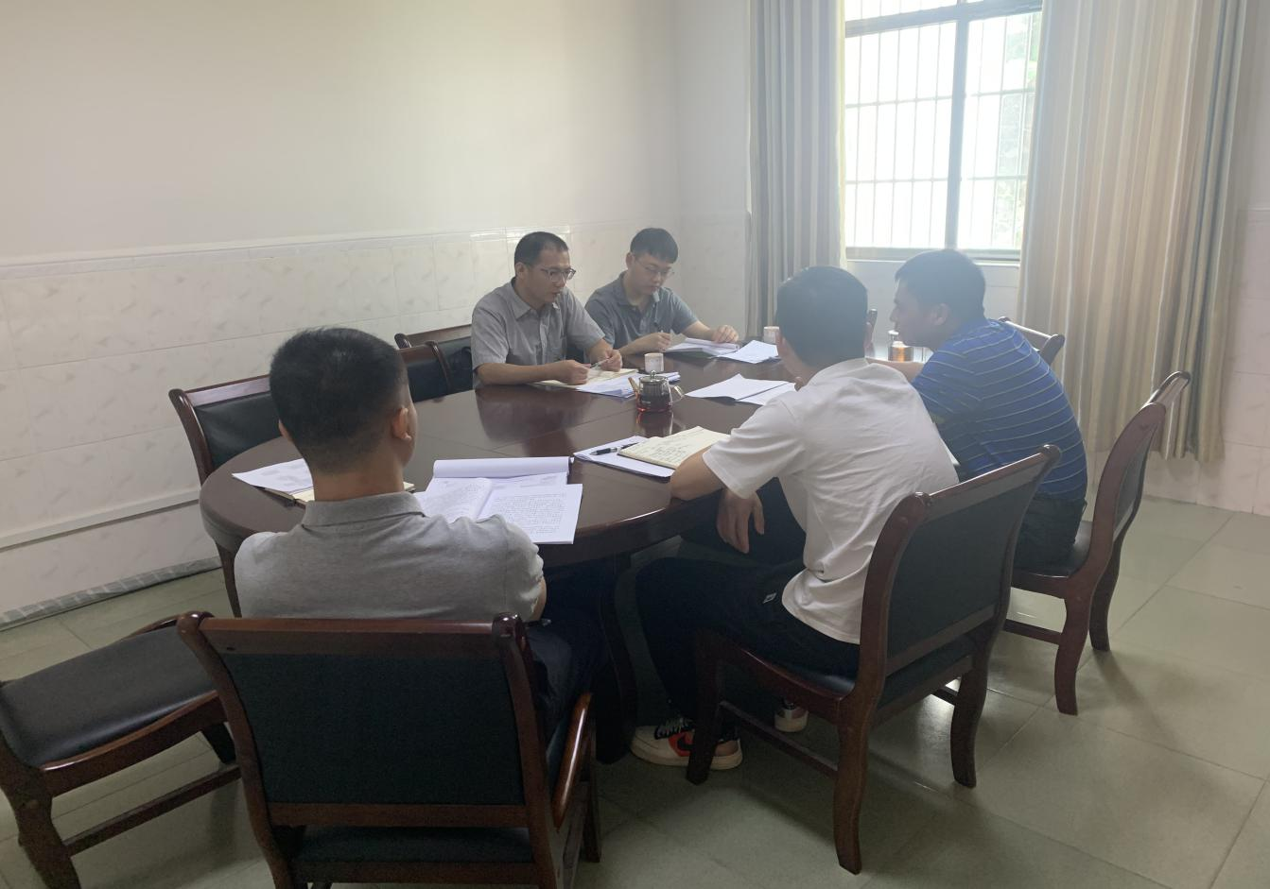县发改局相关股室负责同志汇报了完善重点建设项目管理体制、全面优化营商环境、城乡融合发展试点等重点改革、试点任务进展情况，并就遇到的困难进行交流。

督察组强调，县发改局要紧扣重点改革任务和特色改革任务，精心组织，周密部署，及时协调解决改革推进中遇到的困难和问题，做好工作台账，推动改革落实，确保按期按质完成各项改革任务。